问题一：虚拟机网络问题，无法连上网络
解决：设置虚拟机IP地址
查看VMware虚拟机的虚拟网络编辑器
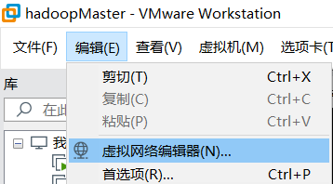
点击VMnet8网络，点击NAT设置
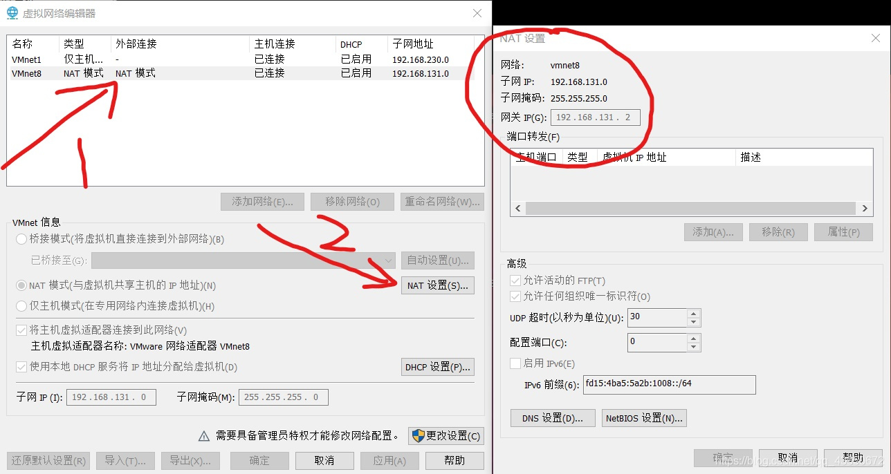记录上面图中子网IP、子网掩码、网关三个属性,获取Ubuntu虚拟机的网卡编号
ifconfig
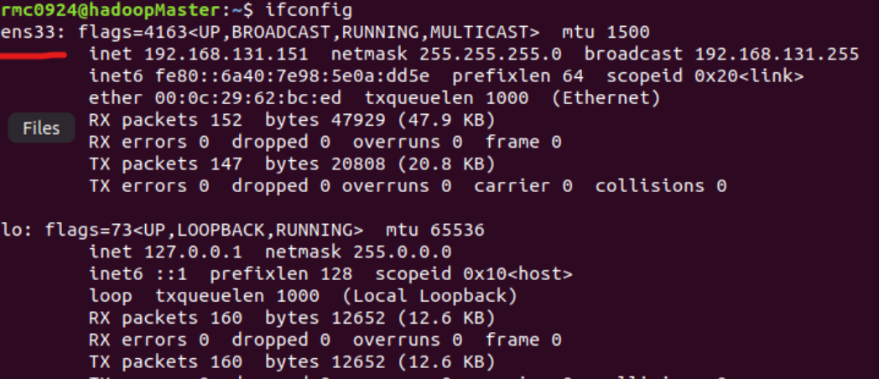
设置静态网络
sudo vim /etc/network/interfaces
在原有的内容上添加
auto ens33 # 网卡编号
iface ens33 inet static # 设置为静态IP
address 192.168.131.151 # 该机器的IP
netmask 255.255.255.0 # 子网掩码
gateway 192.168.131.2 # 网关
dns-nameserver 192.168.131.2 # DNS,和网关一样
和VMware中的子网IP、子网掩码、网关保持一致

主机IP映射
sudo vim /etc/hosts
打开hosts文件，新增三条IP与主机的映射关系：
192.168.131.151 hadoopMaster
192.168.131.152 hadoopSlave0
192.168.131.153 hadoopSlave1
修改结果如下图所示：
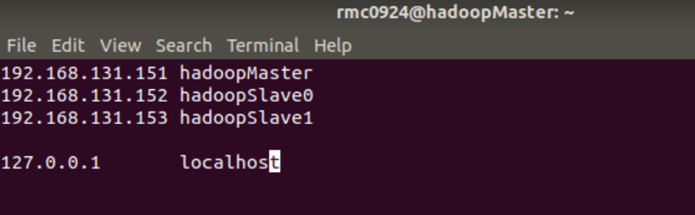

问题二
- 提示Content is not allowed in prolog错误
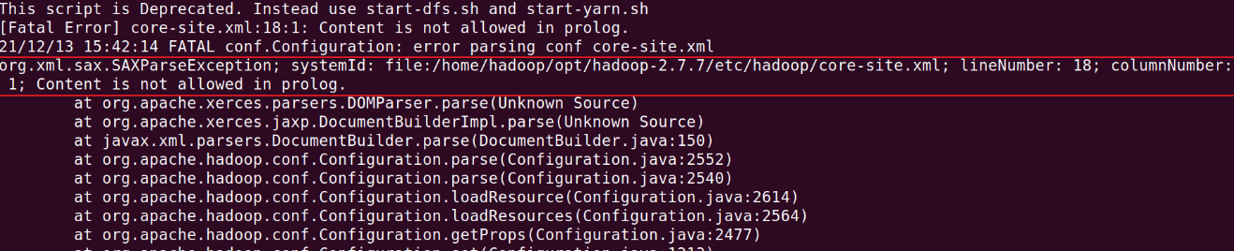
2) jps时查看进程少启动了部分服务，比如下面示例中发现没有启动NodeManager

进入日志目录
cd ~/opt/hadoop/logs
ls
NodeManager属于YARN组件的服务，在ls的结果中可以迅速找到相应的日志文件yarn-xiaobai-nodemanager-node1.log
使用tail命令查看最后50行日志内容：
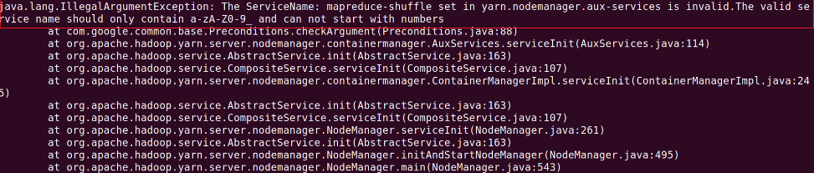
错误原因为：The ServiceName: mapreduce-shuffle set in yarn.nodemanager.aux-services is invalid.The valid service name should only contain a-zA-Z0-9_ and can not start with numbers。

意思是说服务名无效，只能由 a-zA-Z0-9_ 组成并且不能以数字开始，错误原因是yarn-site.xml这个配置文件中配置了无效的服务名，打开该配置文件，检查并修改相应配置项即可。
重新配置集群环境
配置集群模式时，需要修改“/usr/local/hadoop/etc/hadoop”目录下的配置文件，包括workers、core-site.xml、hdfs-site.xml、mapred-site.xml、yarn-site.xml。
A. 修改workers文件
vim workers
该文件内容可以指定某几个节点作为数据节点，默认为localhost，我们将其删除并修改为hadoopSlave0和hadoopSlave1.
hadoopMaster
hadoopSlave0
hadoopSlave1
B.修改core-site.xml文件
vim core-site.xml
fs.defaultFS：指定namenode的hdfs协议的文件系统通信地址，可以指定一个主机+端口hadoop.tmp.dir：hadoop集群在工作时存储的一些临时文件存放的目录
<configuration>
<property>
<name>fs.defaultFS</name>
<value>hdfs://hadoopMaster:9000</value>
</property>
<property>
<name>hadoop.tmp.dir</name>
<value>file:/usr/local/hadoop/tmp</value>
</property>
</configuration>
C.修改hdfs-site.xml文件
vim hdfs-site.xml

<configuration>
<property>
<name>dfs.namenode.secondary.http-address</name>
<value>hadoopSlave0:50090</value>
</property>
<property>
<name>dfs.replication</name>
<value>3</value>
</property>
<property>
<name>dfs.namenode.name.dir</name>
<value>file:/usr/local/hadoop/tmp/dfs/name</value>
</property>
<property>
<name>dfs.datanode.data.dir</name>
<value>file:/usr/local/hadoop/tmp/dfs/data</value>
</property>
</configuration>

D.修改mapred-site.xml文件
vim mapred-site.xml

<configuration>
<property>
<name>mapreduce.framework.name</name>
<value>yarn</value>
</property>
<property>
<name>mapreduce.jobhistory.address</name>
<value>hadoopMaster:10020</value>
</property>
<property>
<name>mapreduce.jobhistory.webapp.address</name>
<value>hadoopMaster:19888</value>
</property>
<property>
<name>yarn.app.mapreduce.am.env</name>
<value>HADOOP_MAPRED_HOME=/usr/local/hadoop</value>
</property>
<property>
<name>mapreduce.map.env</name>
<value>HADOOP_MAPRED_HOME=/usr/local/hadoop</value>
</property>
<property>
<name>mapreduce.reduce.env</name>
<value>HADOOP_MAPRED_HOME=/usr/local/hadoop</value>
</property>
</configuration>

E.修改yarn-site.xml文件
vim yarn-sit

<configuration>
<property>
<name>yarn.resourcemanager.hostname</name>
<value>hadoopMaster</value>
</property>
<property>
<name>yarn.nodemanager.aux-services</name>
<value>mapreduce_shuffle</value>
</property>
</configuration>

分发文件
修改完上面五个文件后，将hadoopMaster节点上的hadoop文件复制到各个结点上。在hadoopMaster节点上执行下面命令：
cd /usr/local
sudo rm -r ./hadoop/tmp # 删除 Hadoop 临时文件
sudo rm -r ./hadoop/logs/* # 删除日志文件
tar -zcf ~/hadoop.master.tar.gz ./hadoop # 先压缩再复制
cd ~
scp ./hadoop.master.tar.gz hadoopSlave0:/home/hadoop
在其他hadoopSlave节点将接收的压缩文件解压出来，并授予权限，命令如下：

Hadoop初始化
HDFS初始化只能在主节点上进行
cd /usr/local/hadoop
./bin/hdfs namenode -format
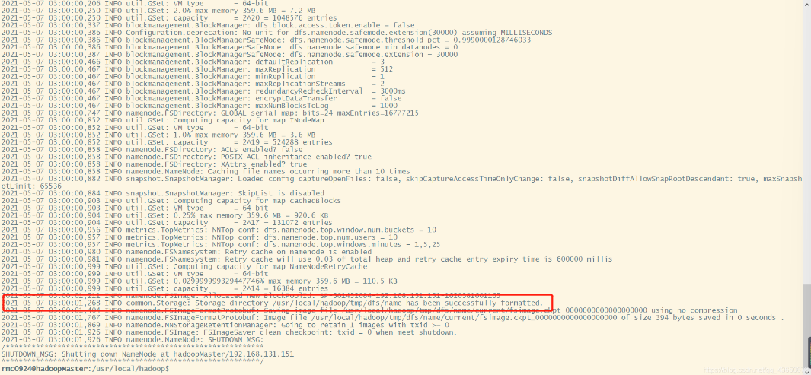
有个successfully formatted说明初始化成功

Hadoop集群启动
在hadoopMaster节点上执行下面命令：
cd /usr/local/hadoop
./sbin/start-dfs.sh
./sbin/start-yarn.sh
./sbin/mr-jobhistory-daemon.sh start historyserver
通过jps可以查看各个节点所启动的进程
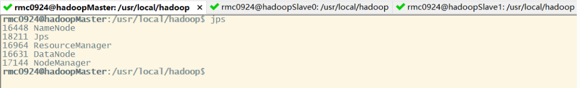
hadoopSlave0节点的进程：
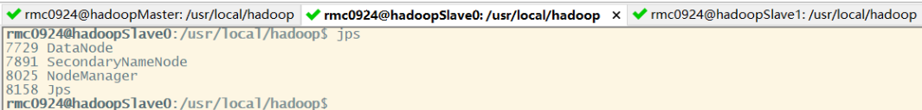
hadoopSlave1节点的进程：
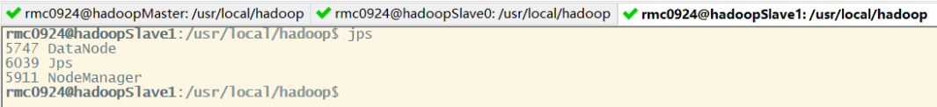

问题解决

